**Gita Sandy Ariadne**

**Report recruitment test**

Pada gambar 1, saya membuat grafik tentang jangka waktu pinjaman dan ternyata hanya dibedakan menjadi 2, yaitu 36 bulan (3 tahun), dan 60 bulan (5 tahun). Pada gambar telihat bahwa peminjam lebih banyak melakukan pinjaman dengan jagka waktu 36 bulan.

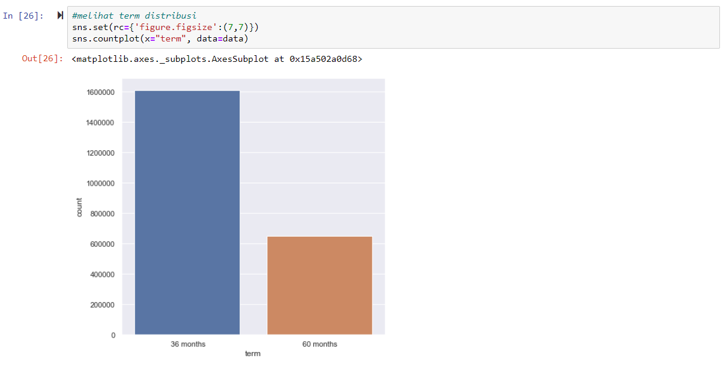

**Gambar 1**

Untuk gambar 2, ini adalah distribusi dari berapa banyak nilai pinjaman yang di pinjam. Paling banyak adalah 10000 dollar.

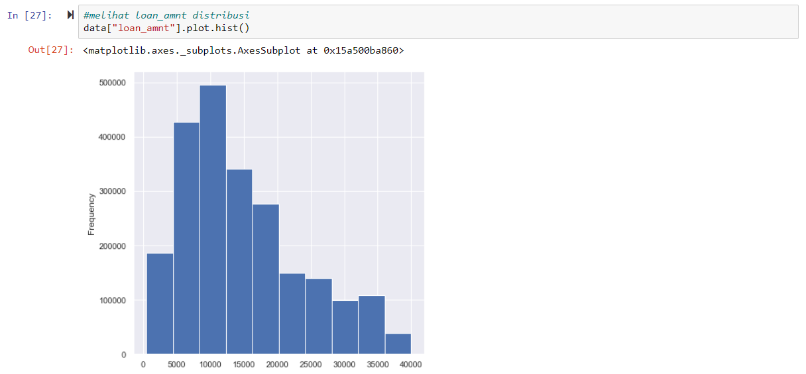

**Gambar 2**

Gambar 3 merupakan tabel korelasi, karena saya bertujuan membuat prediksi maka saya membuat tabel korelasi ini untuk mencari korelasi antar feature mana yang tinggi, dengan kata lain sangat berhubungan. Ternyata didapat hasil 0,95(korelasi positif) antara feature *loan_amnt* dengan *installment.* Jadi saya memutuskan untuk memprediksi *loan_amnt* dengan menggunakan feature *Installment.*

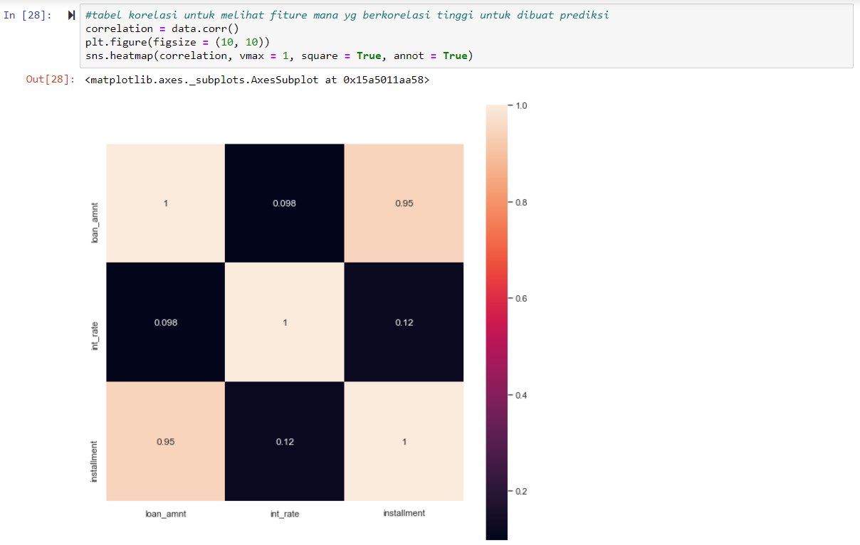

**Gambar 3**

Setelah menentukan apa yang akan diprediksi saya membagi feature *loan­_amnt* menjadi dua yaitu tinggi dan rendah dengan nilai tengah 1.290000e+04.

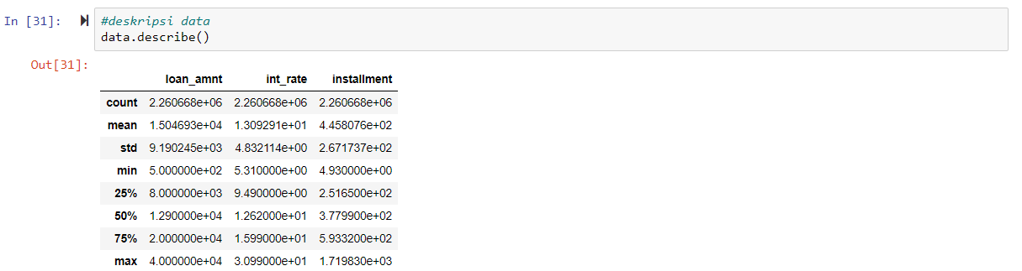

**Tabel deskriptif**

Metode yang di uji ada tiga yaitu:

1. LogisticRegression
2. KNeighborsClassifier
3. LinearDiscriminantAnalysis

Dan hasil yang paling bagus adalah dengan menggunakan KNN dengan akurasi 0,977253.

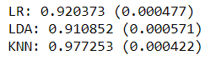

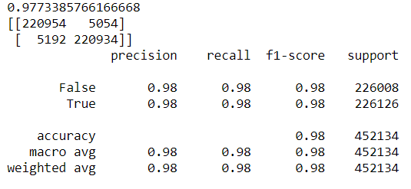

**Hasil**

Hasil nya nilai presisi, nilai recall dan f1 score semuanya bernilai 0,98 yang artinya akurasi dari prediksi sangat tinggi.

*note: tools yang digunakan python jupyter notebook